Муниципальное бюджетное дошкольное образовательное учреждение
«Детский сад №1»

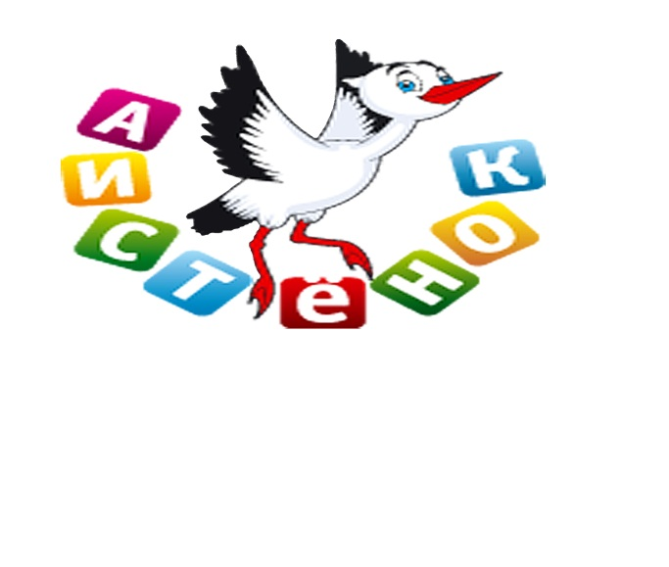

Конспект спортивного развлечения
по теме
«Веселые эстафеты»
для детей и родителей

Автор:
Воспитатель
Червякова Марина Васильевна

Бийск 2015г.

Форма: спортивного развлечения - игры-эстафеты.

Интеграция образовательных областей: «Физическое развитие», «Познавательное развитие», «Социально- коммуникативное развитие».

Цель спортивного развлечения – способствовать приобщению детей к систематическим занятиям физической культурой, создавать эмоционально положительную основу при участии детей совместно с родителями.
Задачи :
Образовательная область «Физическое развитие»
- совершенствовать технику основных движений (ходьба, бег), добиваясь естественности, точности и лёгкости их выполнения;
- развивать психофизические качества, координацию движений, быстроту;
- развивать умение ориентироваться в пространстве;
Образовательная область «Познавательное развитие»
- развивать любознательность, познавательную активность;
Образовательная область «Социально - коммуникативное развитие»
- закреплять умение детей отвечать на загадки, побуждать к высказыванию своего мнения.
- воспитывать потребность в ежедневной двигательной активности, стремление участвовать в играх с элементами соревнований;

Оборудование: обручи, мячи, скакалки, мешочки с песком, самокаты, скамейки, босу, мягкий модуль.

Ход спортивного развлечения:
В спортивный зал входят родители и дети, и садятся на скамейки расположенные в противоположных сторонах зала. Команда «Фиксики» и команда «Смешарики».
Ведущий (В): наша сегодняшняя встреча посвящена семье, ведь семья для ребёнка – источник общественного опыта. Здесь он находит примеры для подражания, здесь происходит его социальное рождение и становление. А так как мы находимся в спортивном зале, значит, встреча наша посвящена здоровой семье. Ведь здоровье – это красота. Это сила и ум, хорошее настроение. Здоровье – это счастье.
Уважаемые родители и ребята, сегодня мы предлагаем вам выступить в необычном качестве - в роли игроков и знатоков. Заинтересованный взрослый – хороший игровой партнёр, а если этот партнёр папа или мама, то такая игра доставит ребёнку огромное удовольствие!
Результаты каждого тура соревнования, оценит жюри. За победу команды будут получать 2 балла.

Игра «А – ну-ка девочки»
В игре участвуют только мамы. Игроки двух команд в течении двух минут вращают обруч на поясе, кто не справляется - из игры вылетает. Побеждает та команда, где останется больше игроков.

Команды садятся на свои места.
Жюри подводит и озвучивает итоги игры.
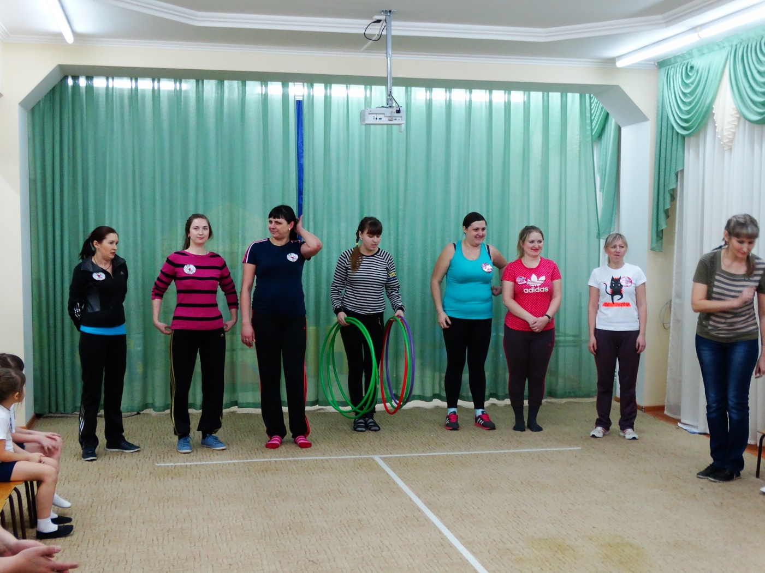

Ловкие белки
Белка должна ловко прыгать с дерева на дерево (из обруча в обруч), перенося при этом орехи (мячи). Участвуют все участники команд, сначала дети, затем родители.

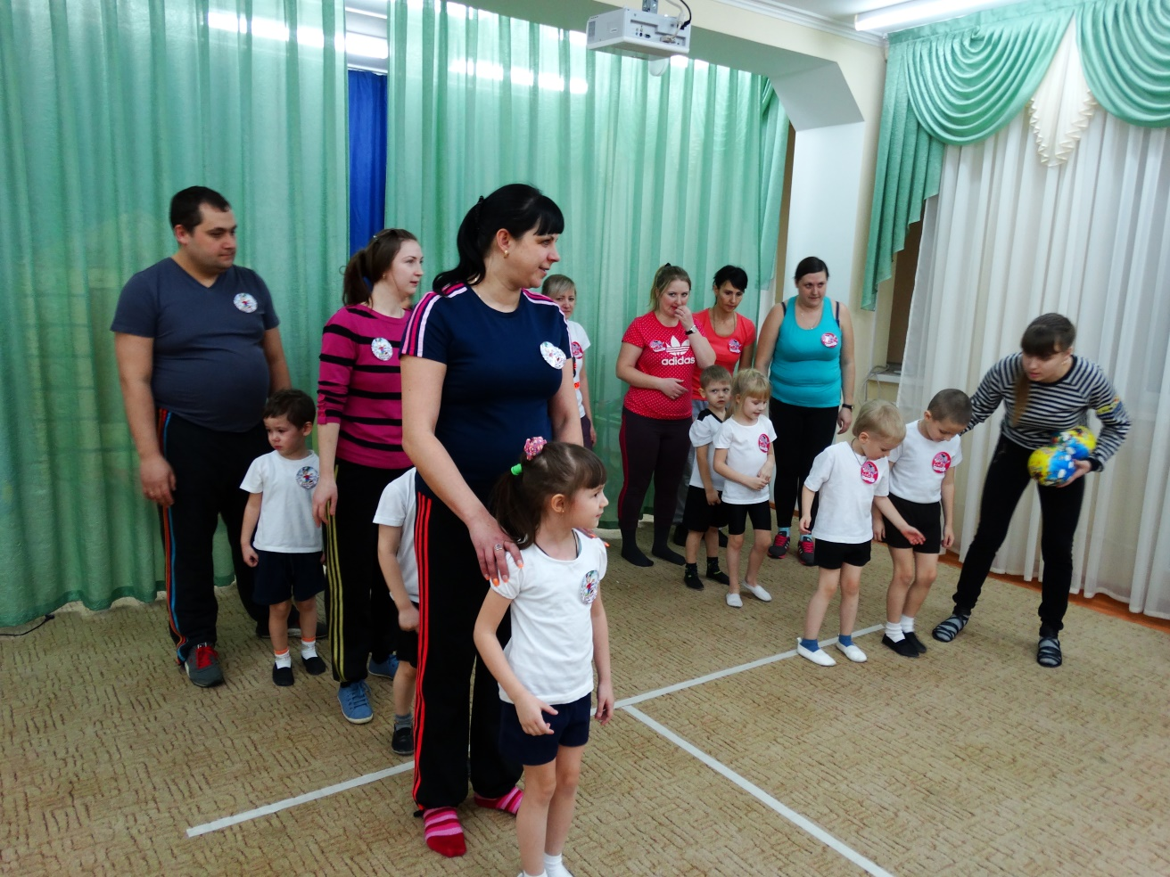

Передай мяч

Участвуют только дети. Дети делятся, строятся в одну колонну руки держат над головой и передают мяч сзади стоящему. Последний участник, получив мяч, перебегает в начало колонны становится первым и так пока не пройдут все игроки.
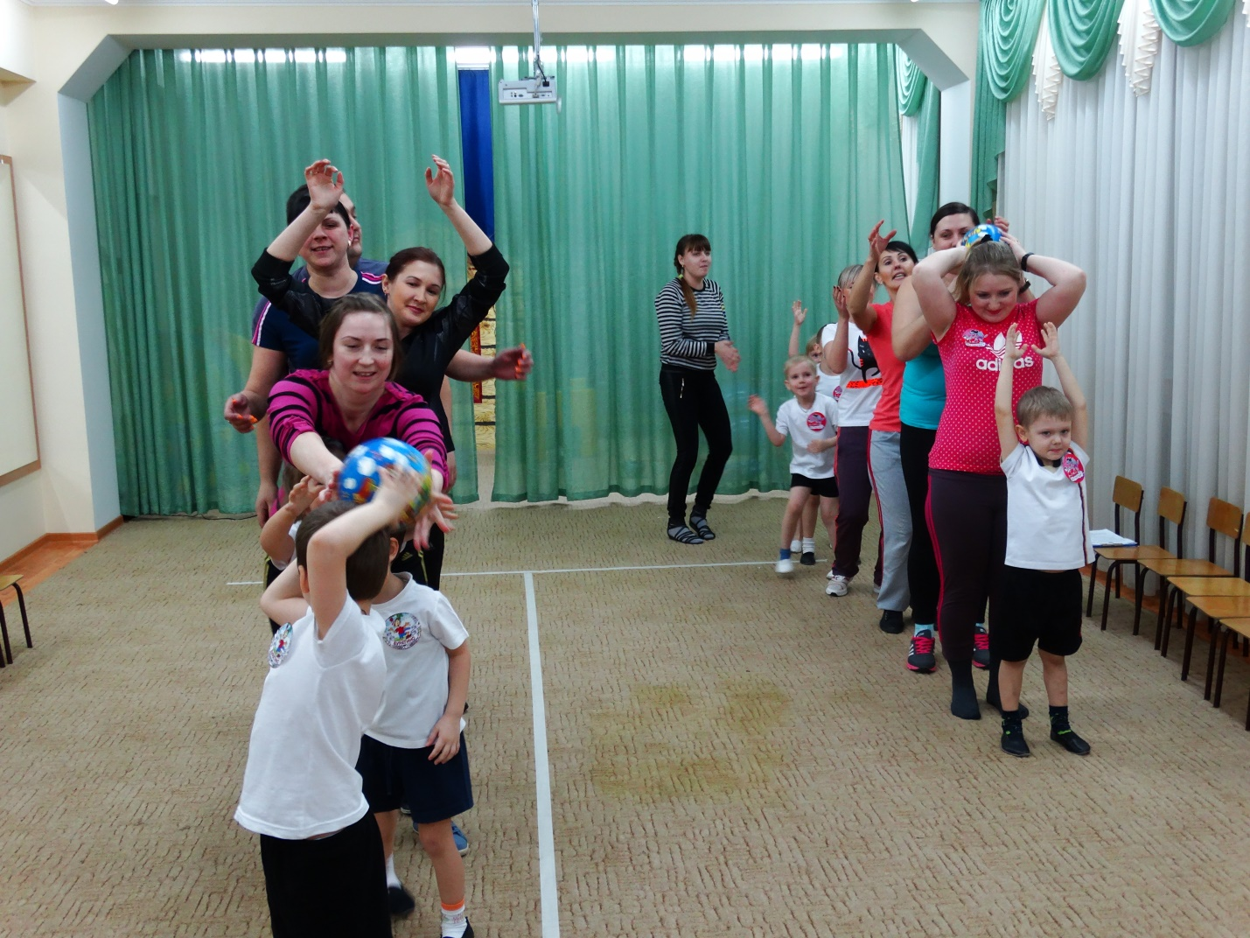
Эстафета «Бег паучком»
Участвуют все участники.

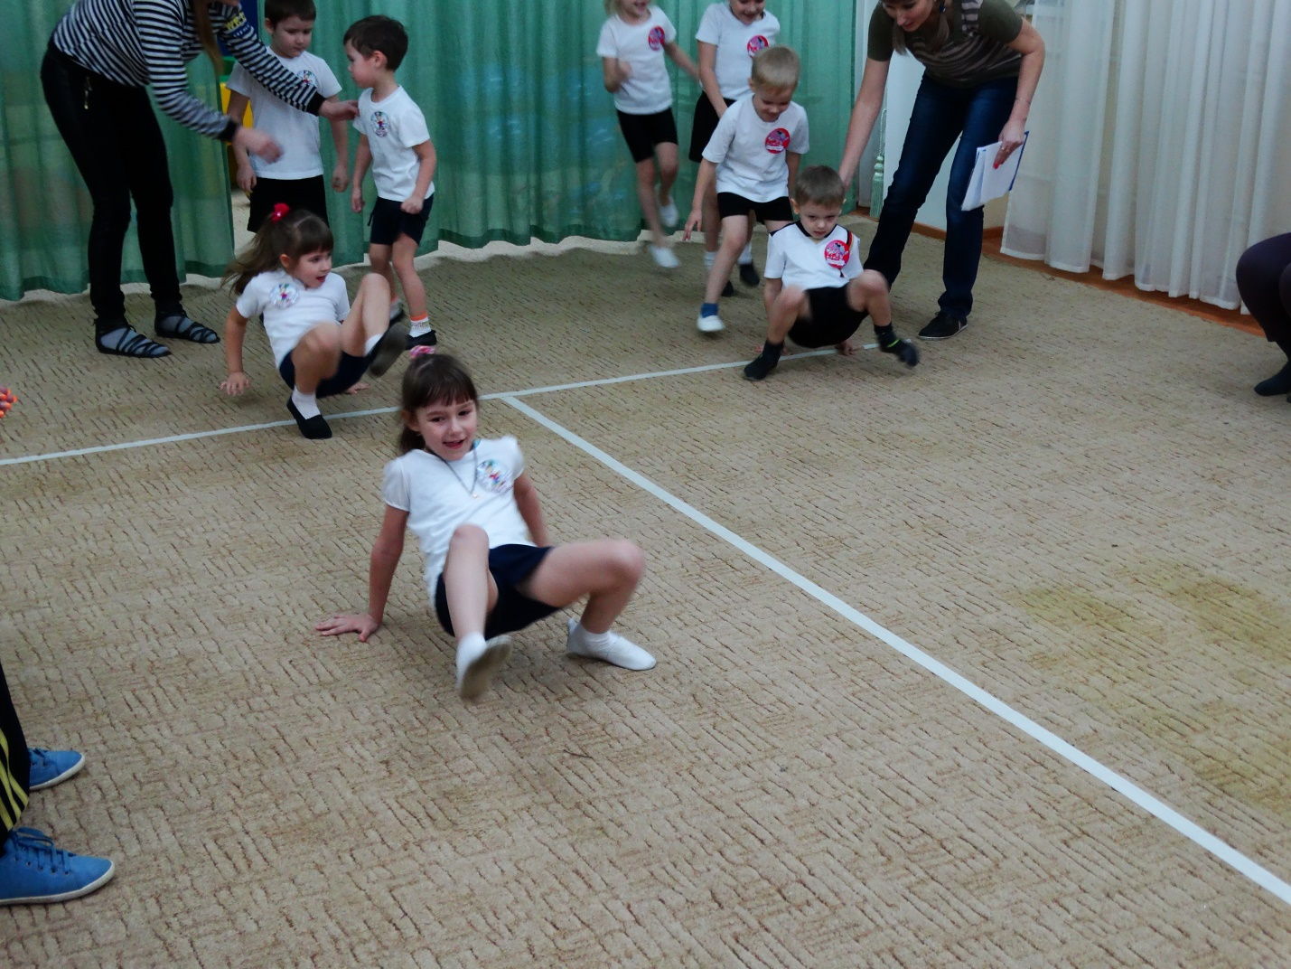
Викторина «В мире много сказок»
Команда отвечают на вопросы викторины.
- Что купила разбогатевшая муха на базаре? (самовар)
- Какую фразу повторял кот Леопольд, желая помириться с мышами? («Ребята, давайте жить дружно!»)
- Чей дом бежала заливать курица с ведром? (Кошкин дом.)
- Назовите средство передвижения Бабы-Яги. (Ступа.)
- Где укрывалась девочка с братцем, спасаясь от гусей-лебедей? (На берегу речки, под яблоней, в печке.)
- Какой герой стихотворения С. Михалкова отличался необычным ростом, служил во флоте и работал в милиции? (Дядя Стёпа.)
- Кто ходит по цепи кругом? (Кот учёный.)

За каждый правильный ответ жюри даёт команде один балл.
Фигурное катание

Дети по очереди катятся на самокате змейкой, объезжая препятствия.

Пингвины
Играющие строятся у исходной черты в две колонны. У игроков, стоящих первыми, по одному мешочку с песком. По сигналу воспитателя они зажимают мешочки между колен и на двух ногах прыгают до обруча, затем берут мешочки в руки, бегом возвращаются к своей колонне и передают их следующим игрокам. Сами встают в конец своей колонны.
Полоса препятствий
Участники дети и родители проходят полосу препятствий: пробегают по кочкам(босу), затем преодолевают препятствие из мягкого модуля , перепрыгивают через скамейку и бегом возвращаются назад, передавая эстафету следующему участнику.

Дорогие родители, принимая участие в совместной игре-соревновании, вы доставили детям огромную радость. Они получили массу положительных эмоций. Правда, ребята?
Мы уверены, что папы и мамы станут активными помощниками своим детям в школе, ну а дети будут радовать своих родителей успехами и достижениями!
Подведение итогов, награждение победителей.

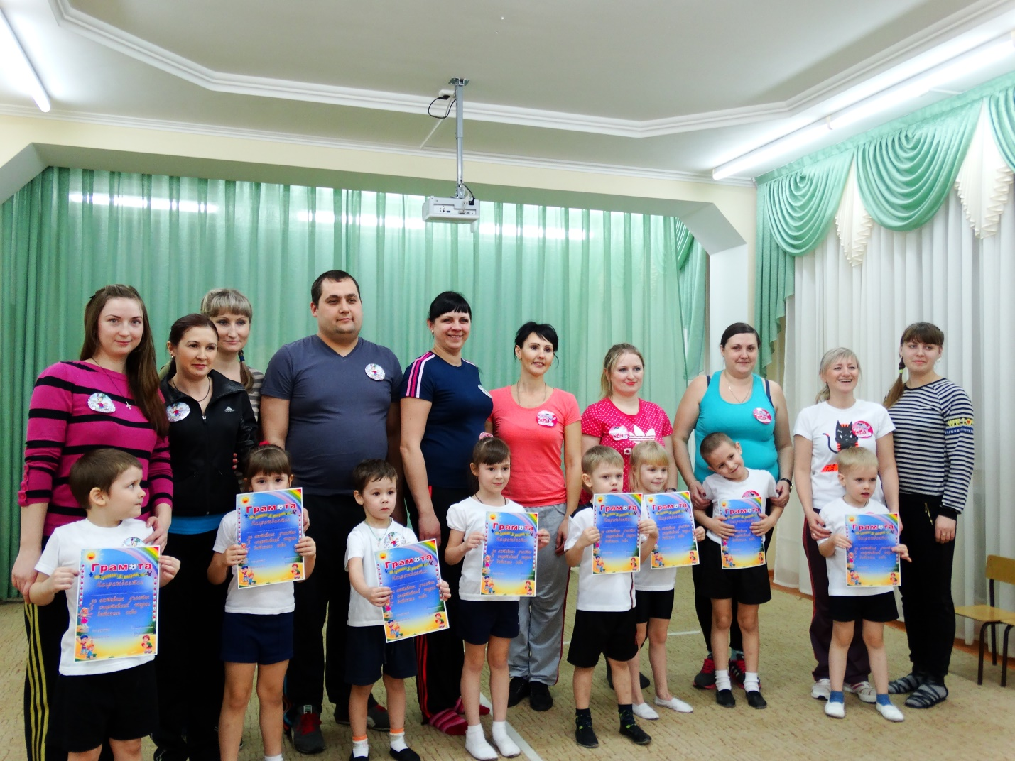

Консультация для родителей
Игры - эстафеты способствуют устранению замкнутости, застенчивости; у ребенка появляется умение слушать и слышать речь взрослого; развивается навык начинать и заканчивать действия по сигналу; постепенно зарождается чувство коллективизма, товарищества, это очень важно.
Игры благоприятно влияют на весь организм ребенка в целом, так как при активном выполнении движений работают различные группы мышц, повышается частота пульса, углубляется дыхание, улучшается обмен веществ.
Игры - эстафеты способствуют также развитию внимания, памяти, воображения, формированию личностных качеств (самостоятельная активность). Участвуя в этих играх, у детей появляется стимул научиться выполнять любые движения хорошо, чтобы робкие дети почувствовали уверенность в себе, а дети более подвижные и смелые обращали свои силы, свою энергию на более качественное выполнение игрового задания.
Играя, ребенок удовлетворяет свою потребность в движениях и одновременно с этим повторяет уже освоенный материал, например в эстафете «Пингвины» - прыжки и бег; «тоннель» - лазание и бег; «Полоса препятствий» - разнообразные движения. Так, производя одно и то же действие (ходьба, бег, прыжки, ползание, бросание и т. п.) в разных условиях, дети совершенствует, закрепляет его причем
движение выполняется в игровых ситуациях более четко, быстрее и естественно. При проведении игр - эстафет у детей наблюдается сравнительно быстрая утомляемость, поэтому эстафеты подбираются с учетом сложности выполнения, предусматривают смену движений, обеспечивая их чередование с кратковременным отдыхом. Понятный сюжет, интересное сочетание ходьбы, бега, ползания, поскоков создают бодрое, жизнерадостное настроение увлекают детей, движения их становятся точными, ловкими. Характерной особенностью эстафет для этого возраста является то, что все дети находятся в одинаковых условиях. Взрослый, играя с детьми, подсказывает ход игры, показывает движения. Например, в эстафете «Полоса препятствий» воспитатель сначала показывает действия выполнения, как правильно начинать эстафету и заканчивать, до какого места нужно добегать, чтобы эстафету считалась законченной.
На протяжении всей игры педагог поддерживает интерес детей к игре, внимательно следит за их действиями и выполнением правил, поощряет самостоятельность, инициативу, активность.
Консультация для родителей
В детском саду на занятиях по физической культуре достаточно часто устраиваются игры соревновательного характера. Потерпев поражение в подобной игре, многие дети сразу устраивают скандал, кричат: «Так нечестно!». В результате, вместо удовольствия – сплошная нервотрепка. Так что же теперь, совсем отказаться от подобных дел? С возрастом, конечно, поведение ребенка меняется, и четырнадцатилетний школьник уже не будет рыдать, проиграв соревнования. Однако стремление всегда одерживать верх и неумение проигрывать, никуда не денутся. И в непростой ситуации, когда реальные условия не соответствуют его притязаниям, такой человек будет озлобляться и впадать в депрессию. Поэтому лучше скорректировать поведение ребенка, пока он еще маленький. Вопрос как.
1. Прежде всего, ребенку нужно терпеливо, но настойчиво объяснять, что от игры люди должны получать радость. А раз дело кончается скандалом, лучше вообще не играть.
2. Параллельно следует внушать, что с человеком, который всегда побеждает, играть просто неинтересно. Какой смысл все это затевать, если результат известен заранее? Дать понять, что у таких ребят нет друзей, что тот, кто всегда хочет быть первым, быстро остается один.
3. Но баланс между проигрышами и выигрышами следует выдерживать. То есть, если ребенок достаточно часто проигрывает в соревнованиях, необходимо помочь ему почувствовать себя успешным в чем-то другом. Ведь, как правило, столь болезненно на проигрыш реагирует ребенок с неутоленной жаждой лидерства. Когда же он хоть в каком-то деле станет первым, у него пропадет желание всегда и во всем одерживать верх. И он перестанет рыдать при малейшей неудаче.
4. Кроме того, можно рассказать детям историю из своей жизни, когда также проигрывали, но не обиделись на соперника, а долго тренировались и все-таки победили. Тогда фраза «Проигрывать надо уметь», сказанная ободряющим тоном, не будет восприниматься ребенком как пустой звук.

